17．（10分）铁是最常见的金属之一，铁也可以形成多种氧化物、氢氧化物和盐类。请填写下列空格：（1）磁铁矿的主要成分是__________（填化学式），铁锈的主要成分是__________（填化学式），铁与高温水蒸气反应的产物是和__________（填化学式）；

（2）在三氯化铁溶液中，加入氟化钠浓溶液，三氯化铁溶液由黄色变为无色，因为________________________________________，此时，溶液的氧化性将__________（填增强、减弱或不变），再加入硫氰化钾试液，溶液不变红，原因是 _________________________

___________________________________；

（3）有报道说：高温下 Fe 和 NaOH 反应可得 Na ，写出反应方程式，并根据化学平衡移动原理说明能发生上述反应的原因。

18．（7分）（1）1962年加拿大化学家巴列特（N.Bartlett）用强氧化剂PtF6 氧化O2制得了O2[PtF6]，随后根据稀有气体Xe与O2的相似性和热力学性质的计算，巴列特推想，PtF6 同样能氧化Xe，并如理论预测成功地合成了世界上第一个稀有气体化合物 Xe [PtF6]，这在当时轰动了整个科学界，并由此打开了稀有气体化学的大门。此后，结构各异的稀有气体Xe的化合物不断地被合成出来，请指出它们分子的几何构型：

XeF4_________，XeO2_________，XeO3_________，XeF2_________，XeOF4_________。

（2）2010年12月，瑞典科学家发现了最大的氮氧化物N(NO2)3，量子化学计算结果表明分子是稳定的。科学家预测它可能成为未来的火箭燃料。该化合物还没有中文译名，如果要你给它命名，你会叫它______________，N(NO2)3中心 N 原子的杂化类型为_________。

20．（11分）铬化学丰富多彩，由于铬光泽度好，常将铬镀在其他金属表面，同铁、镍组成各种性能的不锈钢，CrO3大量地用于电镀工业中。

（1）在下图装置中，观察到图1装置铜电极上产生大量的无色气泡，而图 2装置中铜电极上无气体产生，铬电极上产生大量有色气体。根据上述现象试推测金属铬的两个重要化学性质______________________________________、_____________________________。

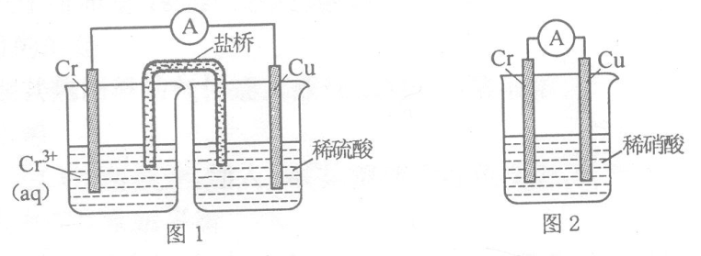

（2）CrO3具有强氧化性，遇到有机物（如酒精）时，猛烈反应以至着火，若该过程中乙醇被氧化成乙酸， CrO3被还原成绿色的硫酸铬[Cr2(SO4)3]。则该反应的化学方程式为___

__________________________________________________________。

（3）CrO3的热稳定性较差，加热时逐步分解，其固体残留率随温度的变化如下图所示。

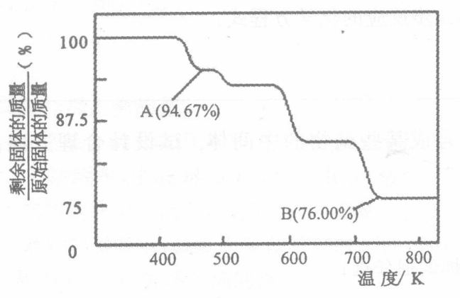

①A 点时剩余固体的成分是__________（填化学式）。

②从开始加热到 750K 时总反应方程式为_______________________。

（4）CrO3和 K2Cr2O7均易溶于水，这是工业上造成铬污染的主要原因。净化处理方法之一是将含＋6价 Cr 的废水放入电解槽内，用铁作阳极，加入适量的NaCl进行电解：阳极区生成的Fe2+和Cr2O72－发生反应，生成的Fe3+和Cr3+在阴极区与OH－结合生成 Fe(OH)3 和Cr(OH)3沉淀除去[已知 *K*spFe(OH)3＝4.0×10－38，*K*spCr(OH)3＝6.0×10－31]。

①电解过程中 NaCI 的作用是__________________________。

②已知电解后的溶液中*c*(Fe3+)为2.0×10－13mol·L－1，则溶液中*c*(Cr3+)为_____ mol·L－1。

19．（7分）近来，人工光合作用的开发接近实用阶段。其中有一种金属钌和锰的有机配合物是人工光合作用的催化剂。这使得钌的金属有机化合物的催化作用研究发展到了新的阶段。有关钌（44Ru）的化学，请填空：

⑴ 钌原子的核外电子排布式为（光谱实验证明Ru最外层只有一个电子）。

⑵ 它位于周期表中的区，第周期，第族。

⑶ 和Fe、Co、Ni元素相比，单质钌的化学活泼性（填“强”或“弱”)。

⑷ 钌最高价氧化物的化学式是；它和浓盐酸反应的方程式是：。

20．（10分）氟化钠是一种重要的氟盐，主要用于农作物杀菌、杀虫剂、木材的防腐剂。实验室可通过下图所示的流程以氟硅酸（H2SiF6）等物质为原料制取氟化钠，并得到副产品氯化铵。

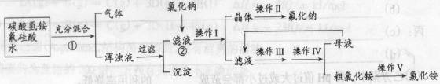

已知：20℃时氯化铵的溶解度为37.2g，氟化钠的溶解度为4g，Na2SiF6微溶于水。

请回答下列问题：

⑴上述流程中①②分别发生化学反应，写出相关反应的化学方程式：

①。

②。

⑵上述流程中操作和（填编号）都是（填操作名称）。

⑶操作II的具体过程是。

⑷流程①中NH4HCO3必须过量，其原因是。

22．（8分）正常人血钙含量为10mg%（mg%为毫克百分浓度，即每100cm3溶液中，所含溶质的毫克数），今检验某病人血液中血钙，取10.00cm3血液，稀释后加入(NH4)2C2O4溶液，使血钙生成CaC2O4沉淀，过滤该沉淀，再将该沉淀溶解于H2SO4中，然后用0.1000mol/dm3 KMnO4溶液滴定，用去KMnO4溶液5.00cm3。

⑴计算此病人血钙毫克百分浓度是多少？

⑵此病人血钙是否正常？

20．（10分）二氧化硫和氮的氧化物是大气的主要污染物，防止和治理环境污染是当前环保工作的重要研究内容之一。

（1）一定条件下，2SO2（g）＋O２（g）2SO3（g），向2L密闭容器中通入2mol SO2（g）、1mol O­2（g）和0.2mol SO3（g），2min后反应达到平衡时，测得SO2的转化率为50％，则该可逆反应的平衡常数K＝　　　　　　　　；恒温下，若往容器中再加入2mol SO2（g），则重新达到平衡时SO2的总转化率50％（选填“＞”、“＜”或“＝”）。

（2）用CH4催化还原NOx为N2可以消除氮氧化物的污染。试写出总反应方程式：

，现有1L NO2、NO混合气体NOx，将其还原成N2，需同温同压下CH4的体积0.4L，则混和气体中NO2、NO的物质量之比为。

（3）新型纳米材料氧缺位铁酸盐（ZnFe2Ox），由铁酸盐（ZnFe2O4）经高温还原制得，常温下，它能使工业废气中的酸性氧化物分解除去，转化流程如图所示：

ZnFe2O4 ZnFe2O*x*

H2

300 ~ 500℃

常温分解NO、NO2、SO2等

若2mol ZnFe2Ox与SO2可生成0.75mol S，x＝　　　。则可分解（2）中混和气体V＝　　　　　L。

20．（7分）A~J分别代表中学化学中常见的一种单质或化合物，其转化关系如图：

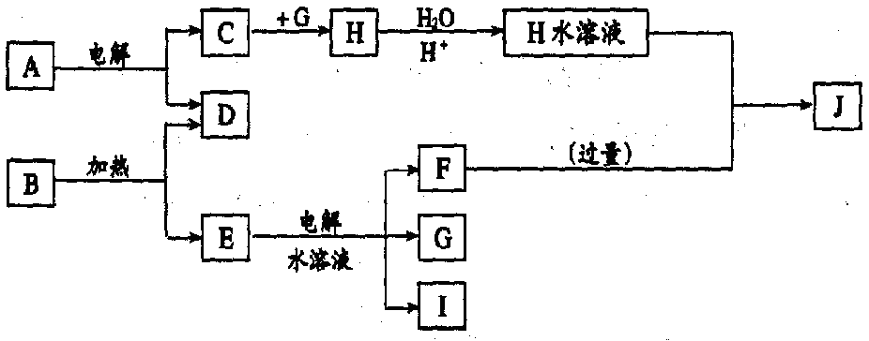

已知A在工业上常用作耐火材料，C、D、G、I为短周期元素形成的单质，D、G、I常温下为气态；形成D的元素的原子最外层电子数是次外层的3倍；B在焰色反应中呈紫色（透过蓝色钴玻璃）。请回答下列问题：

（1）写出B的化学式。

（2）电解A的化学方程式。

（3）写出下列反应的离子方程式：

电解E水溶液。

过量F与H溶液反应。

0621．（9分）下图是一些常见物质间的转化关系图，图中所有物质含有的元素中只有一种不是短周期元素，所有反应物、生成物及溶液中的水均未标出，反应②中还有3种产物未标出，X是室内装潢材料中产生的主要有害气体之一，G是由四种元素组成的强碱。



回答下列问题：

（1）写出下列物质的化学式：B、C、G；

（2）列举两种能氧化X的物质（单质、化合物各一种）、；

（3）写出反应①②的离子方程式：

①

②。

21．(10分)化合物A俗称石灰氮，以前是一种常用的肥料，其含氮量可高达35.0％，钙含量为50％。它可以用CaCO3通过下列步骤方便地制出：

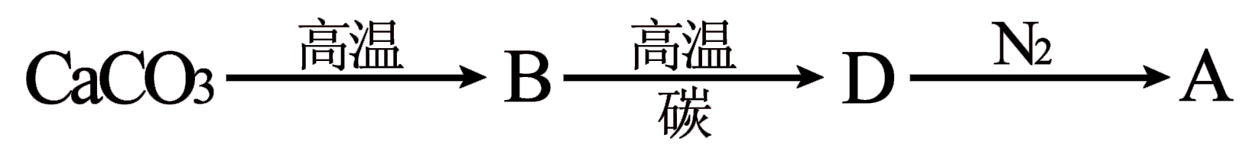

煅烧CaCO3可以得到物质B，B在高温下用碳还原可得物质D，最后用D和氮气反应可得A。

(1) 写出A的化学式；

(2) 写出生成D和A的化学方程式，

；

(3) A完全水解的产物之一是一种常见氮肥，写出A完全水解的化学方程式

；

(4) A实际上是一种酸的钙盐。试写出该酸两种同分异构体的结构简式。

19．(9分)材料科学是近年来化学研究的热点之一。某新型无机非金属材料K由两种非金属元素组成，它是一种超硬物质，具有耐磨、耐腐蚀、抗冷热冲击、抗氧化的特性，它是以中学化学中的常见物质为原料来生产的，如图虚线框外为其生产过程；线框内的其他转化是为探究C的组成而设，G、H均为难溶于水的白色固体；图中C、M、K均含A元素，C物质遇水强烈水解，能生成一种白色胶状物质F和E的酸雾，其余物质均为中学化学常见物质。请回答下列问题：

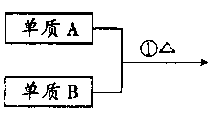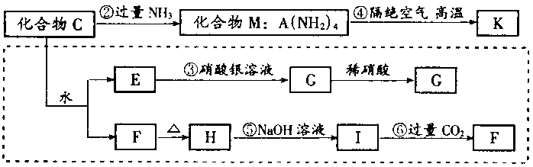

(1)指出K可能所属的晶体类型；

(2)写出化学式：单质B ，化合物F；

(3)写出下列反应的离子反应方程式：⑤ ，

⑥；

(4)写出反应④的化学反应方程式。